Č U L O V I D A
Preko čula čovek uspostavlja i održava kontakt sa spoljašnjom sredinm I zapaža promene u svom telu. Čula se dele na dve grupe : opšta i specijalna čula. Opštim čulima se registruju stimulusi iz čovekove okoline I prikupljaju se informacije iz unutrašnjih organa. Opšta čula formiraju široko rasprostranjeni receptori koji sakuplaju nadražaje iz čitavog tela. Specijalna čula grade grupisani receptori smešteni isključivo u odgovarajućim regijama glave. Njima pripadaju čulo mirisa, ukusa, vida, sluha I ravnoteže.
Čulo vida čine oko (oculus) i pomoćni organi organi oka (organa oculi accessoria). U sastav oka ulaze očna jabučica (bulbus oculi) i očni živac (n.opticus). Pomoćni organi oka su mišići očne duplje, očni kapci, trepavica, vežnjača i suzni aparat.

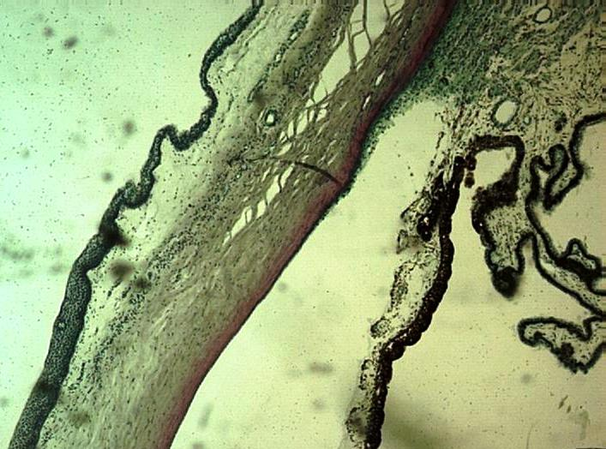
Corpus
ciliare
iris
cornea
Sl. 89. Oko

Rožnjača, cornea gradi prednju šestinu spoljašnjeg fibroznog omotača oka, čijih preostalih pet šestina pripadaju beonjači. Svojim obodom, limbus corneae usađena je u žleb na beonjači –rima cornealis sclerae, kao staklo na časovniku. Prednji epitel rožnjače je pločastoslojevit bez orožavanja. U njemu se razlikuje bazalno postavljen sloj matičnih ćelija na koji naležu 2-3 sloja mnogougaonih ćelija koje grade srednji sloj , stratum intermedium. Površni sloj stratum

superficiale izgrađen je iz pločastih ćelija bez orožavanja. Prednji epitel naleže na Bowman-ovu prednju graničnu membranu, lamina limitans anterior. To je tanak i homogen sloj koji se naglo završava na rubu rožnjače i ne prati pločastoslojeviti epitel prema vežnjači. Zatim sledi najdeblji sloj u građi rožnjače, substantia propria corneae . Sačinjavaju je paralelno postavljena kolagena vlakna, fibrociti sa brojnim citoplazmatskim produžecima nazvani kornealociti i amorfna intercelularna substanca. Vezivna vlakna rožnjače u kontinuitetu su sa vezivnim vlaknima beonjače. Descemet-ova zadnja granična membrana, lamina limitans posterior, je takođe homogene strukture i tanja je od prednje granične membrane. Zadnji epitel rožnjače čini jedan red pločastih ćelija koje su u kontinuitetu sa prednjim epitelom dužice. Rožnjača nema krvnih sudova.
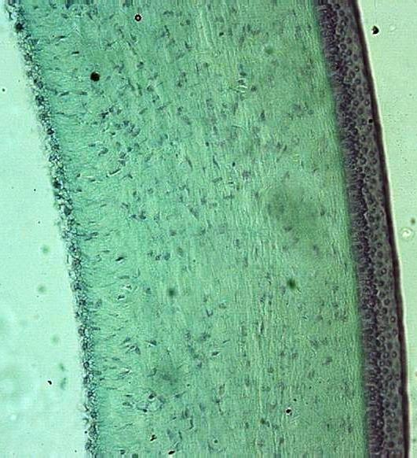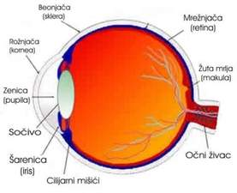
Prednji epitel
Substantia propria
Zadnji epitel
Sl. 90. Cornea Sl. 91. Oko
Dužica, iris koja se još naziva i šarenica i u njen sastav ulazi prednji deo srednje i unutrašnje očne ovojnice. Na sredini pločasto uobličene dužice nalazi se zenica, pupilla. Dužica leži između prednje očne komore i zadnje očne komore. Prednji epitel dužice je izgrađen iz pločastih ćelija i direktni je nastavak zadnjeg epitela rožnjače. On je diskontinuiran, i na mestima prekida stroma dužice je u direktnom dodiru sa očnom vodicom prednje očne komore. Ispod epitela se nalazi stroma iridis . Izgrađena je iz nežnog vezivnog tkiva sa rastresitim rasporedom kolagenih vlakana, fibrocita i pigmentnih ćelija. U vezivu su smešteni krvni sudovi i živci. Oko zenice se nalazie cirkularno raspoređeni snopovi glatkih mišićnih ćelija koji grade musculus sphincter pupillae. Uz zadnji epitel irisa naležu zrakasto raspoređeni snopovi mišićnih ćelija – musculus dilatator pupillae. Zadnji epitel irisa izgrađen je iz jednog ili dva reda cilindričnih ćelija, čija je citoplazma ispunjena velikim brojrm pigmentnih zrna, od kojih se jedra i ćelijske granice ne uočavaju. Prednji epitel i stroma irisa pripadaju srednjoj očnoj ovojnici , a musculus sphincter

pupillae i musculus dilatator pupillae kao i zadnji epitel irisa su delovi unutrašnje očne ovojnice i čine pars iridica retinae.
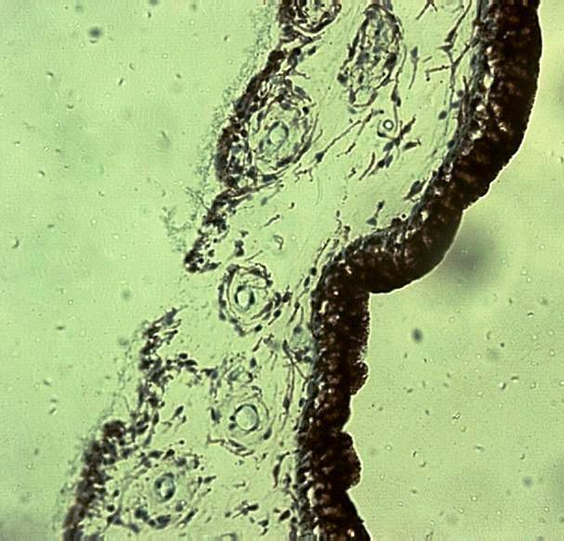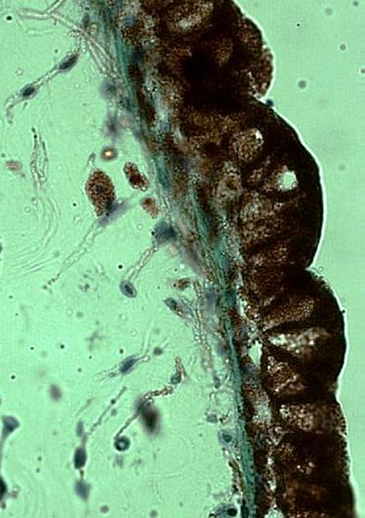
Zadnji epitel
Krvni sud
Stroma iridis
Zadnji epitel
Prednji epitel
Sl. 92. Iris Sl.. 93. Zadnji epitel irisa

Cilijarno telo, corpus ciliare, ima trouglasti oblik na preseku i pruža se od zupčaste linije, ora serrata mrežnjače prema napred do dužice.Izgrađeno je iz tri dela : orbiculus ciliaris, processus ciliares i musculus ciliaris. Orbiculus ciliaris predstavlja zadnji deo cilijarnog tela i u kontinuitetu je sa prednjim delom sudovnjače, chorioideae. Na svojoj unutrašnjoj strani, orbiculus ciliaris nosi meridionalne nabore koji se nastavljaju u cilijarne nastavke. Processus ciliares, cilijarni nastavci u svojoj osnovi, stromi sadrže vezivno tkivo sa brojnim krvnim sudovima širokog lumena, koji su pretežno longitudinalno orijentisani. Slobodna površina cilijarnih nastavaka prekrivena je dvoslojnim epitelom poreklom iz mrežnjače-pars ciliaris retinae. Dublji sloj ćelija sadrži veću količinu pigmenta melanina te se jedra i međućelijske granice ne vide.

Površni sloj grade vodenastosvetle sekretorne ćelije koje učestvuju u lučenju očne vodice. U stromi cilijarnih nastavaka mogu se naći pojedinačne pigmentne ćelije. Prednja površina cilijarnih nastavaka okrenuta je zadnjij strani irisa, a zadnja površina cilijarnih nastavaka je u kontaktu sa suspenzornim ligamentom sočiva,lensa. Musculus ciliaris čini najveći deo cilijarnog tela. Izgrađen je iz glatkih mišićnih ćelija čiji su snopovi u površnom delu upravljeni meridionalno Bruecke-ov mišić, a u unutršnjem delu kružno – Mueller-ov mišić. Između mišićnih ćelija se nalazi vezivno tkivo sa većom količinom elastičnih vlakana.
Mrežnjača,retina je unutrašnja ovojnica očne jabučice. Kružno orijentisanom zupčastom linijom, ora serrata, podeljena je na dva dela. Prednji istanjeni deo retine prekriva zadnju stranu dužice i cilijarnog tela kao pars iridica retinae i pars ciliaris retinae, Pars optica retinae , vidni deo mrežnjače predstavlja zadnji deo retine i diferencirana je u deset slojeva : stratum pigmenti retinae se sastoji iz kockastih ćelija poređanih u jednom redu. Na apikalnom polu okrenutom ostalim slojevima ove ćelije poseduju nastavke u vidu nožica. Pigmenin sadržan u granuloma koji ispunjava citoplazmu ćelije je gušći u apikalnom polu ćelije I u nožicama. Bazalni pol ovih ćelija je svetliji I u njemu je smešteno jedro. Stratum bacilorum et conorum sadrži spoljašnji segment štapića I čepića, kao prvih neurona optičkog puta . Između nepigmentisanih nastavaka vidnih neurona nalaze se pigmentisani nastavci ćelija iz prvog sloja. Membrana limitans externa je veoma tanka membrane diskontinuiranog toka. Izgrađena je iz nastavaka Mueller-ovih potpornih ćelija.Stratum granulosum externum čine tela štapića I čepića a njihova jedra daju zrnasti izgled ovome sloju. Stratum reticulare externum ima mrežasti izgled I u njemu dolaze u kontakt aksoni štapića I čepića sa dendritima bipolarnih ćelija, drugog neurona optičkog puta. Stratum granulosum internum čine jedra bipolarnih ćelija , Mueller-ovih ćelija I asocijativnih neurona.Jedra daju zrnast izgled ovom dosta voluminoznom sloju.Stratum reticulare internum sadrži aksone bipolarnih ćelija I dendrite ganglijskih ćelija, koji mu daju mrežastu strukturu. Stratum gangliosum sadrži krupna jedra trćeg neurona optičkog puta, ganglijskih ćelija. Stratum fibrarum opticarum ima vlaknastu strukturu i čine ga aksoni ganglijskih ćelija. Membrana limitans interna je tanka unutrašnja membrana sačinjena od nastavaka potpornih Mueller-ovih ćelija. Stratum gangliosum sadrži krupna jedra trćeg neurona optičkog puta, ganglijskih ćelija. Stratum fibrarum opticarum ima vlaknastu strukturu i čine ga aksoni ganglijskih ćelija. Membrana limitans interna je tanka unutrašnja membrana sačinjena od nastavaka potpornih Mueller-ovih ćelija.

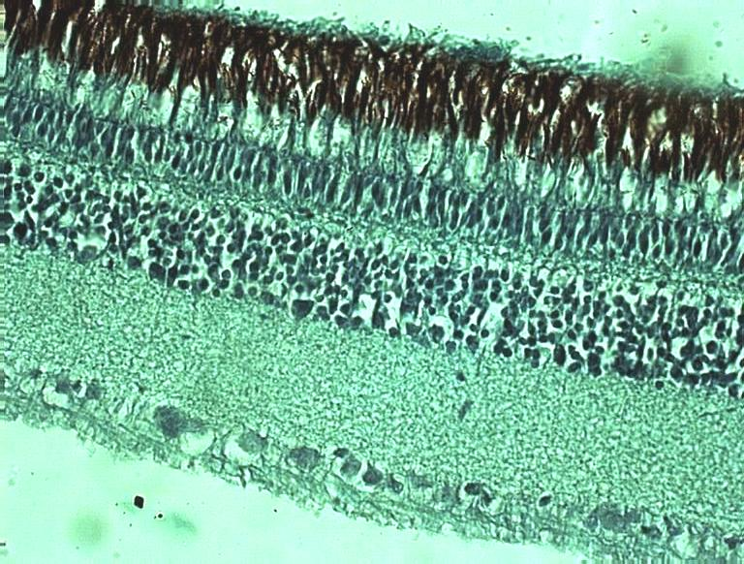
Stratum fibrarum opticarum
Stratum gangliosum
Stratum reticulare externum
Stratum granulosum externum
Stratum granulosum internum gragranulosuminternum
Stratum reticulare internum
stratum bacilorum et conorum
stratum pigmenti
Sl. 94. Retina
Očno sočivo, lens crystallina, je bikonveksnog oblikai smešteno je iza dužice a ispred staklastog tela. Sočivo je fiksirano pomoću tankih vlakana, fibrae zonulares, koje se od ekvatora sočiva pružaju do cilijarnih nastavaka. Sočivo je prekriveno homogenom bestrukturnom čaurom, capsula lentis. Kapsula je deblja sa prednje strane nego sa zadnje. Prednja površina sočiva prekrivena je jednim redom cilindričnih ili kockastih epitelnih ćelija. Idući od centra ka periferiji, tj. ka ekvatoru sočiva , epitelne ćelije postaju izduženije i postepeno prelaze u vlakna. Na zadnjoj površini sočiva nema epitelne obloge. Glavnu masu sočiva grade vlakna fibrae lentis, koja su poređana u koncentrične lamele dobro uočljive u površnom delu sočiva koje čini substantia corticalis. U centralnim delovima sočiva nalazi se nucleus lentis sa nepravilno raspoređenim vlaknima. U sočivu nema krvnih sudova i živaca.
Staklasto telo , corpus vitreum ispunjava konkavitet retine. . Sa prednje strane staklastog tela se nalazi udubljenje –fossa patellaris u kome je smešteno sočivo,lens. Osnovnu masu staklastog tela čini amorfna želatinozna intercelularna supstanca, a nakon fiksacije mogu se zapaziti i fina vezivna vlakna koja su na površini staklastog tela nešto gušća i formiraju nežnu čauru –membrana vitrea. Kod odraslih osoba staklasto telo je avaskularna struktura.

Suzna žlezda, glandula lacrimalis, predstavlja sekretorni deo suznog aparata oka. Ona se nalazi u gornjem spoljnom uglu očne duplje. Tetiva podizača gornjeg kapka–musculus levator palpebrae superioris deli suznu žlezdu na dva dela : pars orbitalis i pars palpebralis. Njena histološka građa odgovara opštem tipu građe tubuloalveolarne egzokrine žlezde. Spolja je obavijena kapsulom izgrađenom od gustog vezivnog tkiva u kome se nalaze kolagena vlakna i fibrociti. Od kapsule polaze prema unutrašnjosti žlezde septe koje žlezdani parenhim dele na lobuluse. U žlezdanom parenhimu se nalaze serozni acinusi koji se nastavljaju na tubuluse. Žlezdane epitelne ćelije su visoko cilindrične ili piramidalnog oblika čija citoplazma je ispunjena sekretornim granulama a jedro je smešteno bazalno ili centralno. Lumen acinusa i tubulusa je širok i nepravilan, što je važan diferencijalni kriterijum u odnosu na druge serozne egzokrine žlezde , glandulu parotis i pankreas kod kojih je lumen acinisa veoma uzan. Epitelne ćelije naležu na bazalnu membranu. Između žlezdanih epitelnih ćelija i bazalne membrane se nalaze mioepitelne ćelije, vretenastog izduženog oblika. Njihova duža osovina je paralelna sa bazalnom membranom.Jedra ovih ćelija su takođe vretenasta. Tubulusi suzne žlezde se ulivaju u interlobularne izvodne kanale. Sekretorne cevi tipa intralobularnih izvodnih kanala ne postoje. Manji interlobularni izvodni kanali imaju visokocilindričan epitel a u većim izvodnim kanalima epitel je dvoredan i na kraju višeslojan kockast. Vezivnovaskularna stroma ispunjava međuprostore između acinusa. Izgrađena je iz rastresitog vezivnog tkiva. U interlobularnom vezivnom tkivu može se naći veći broj limfocita i plazma ćelija. Kod starijih osoba interlobularno vezivo sadrži veću količinu masnog tkiva.
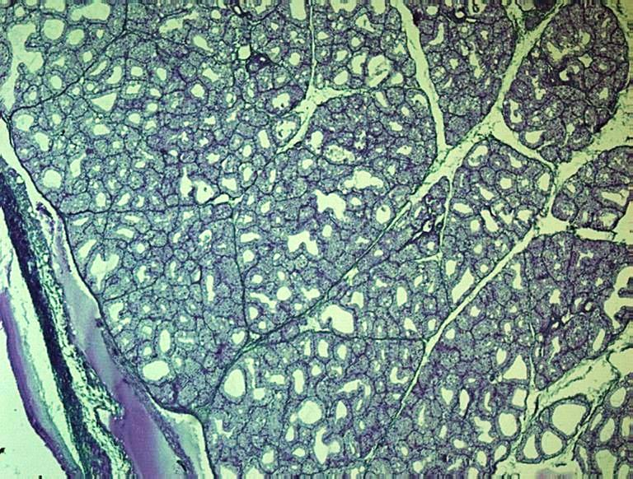
3
I
2III
Sl. 95. Glandula lacrimalis : 1) lobulus, 2) kapsula, 3) septa.

Očni kapci, palpebrae su pomoćni i zaštitni organi očne jabučice. Sa spoljašnje strane kapci su prekriveni kožom. Epidermis je veoma nežan I naleže na rastresito krzno u kome se nalaze korenovi tankih lanugo dlačica. U potkožnom tkivu, subkutisu nema masnih ćelja, ali je ono bogato elastičnim vlaknima. U blizini prednje ivice očnog kapka usadjene su trepavice ciliae u 2-3 medjusobno paralelna reda. Uz njih se nalaze Zeiss-ove lojne žlezde i male Moll-ove znojne žlezde. Pločastoslojeviti epitel sa orožavanjem iz sastava epidermis, idući prema ivici očnog kapka gubi svoj orožali sloj I prelazi u pločastoslojeviti epitel bez orožavanja iz sastava konjuktive, koja oblaže očni kapak sa unutrašnje strane. U ovom epitelu pored ostalih ćelija, nalaze se i brojne peharaste ćelije. Ispod subkutisa se nalaze vlakna poprečnoprugaste musculature koja pripadaju kružnom mišiću oka, musculus orbicularis oris. Zatim sledi sloj vezivnog tkiva u kome se u oba očna kapka mogu naći snopovi glatkih mišićnih ćelija iz sastava musculus tarsalis superior, odnosno musculus tarsalis inferior. U gornjem očnom kapku u ovom vezivnom tkivu nalazi se i široka tetiva mišića podizača , musculus levator palpebrae superioris. Tetiva mišića se u gornjem kapku deli na dva lista, površinski i duboki. Snopovi kolagenih vlakana površinskog lista probijaju orbikularni mišić i završavaju se u subkutisu gornjeg kapka. Duboki list iste tetive završava se na prdnjoj strani torzalne ploče. Torzalna ploča daje čvrstinu očnim kapcima i nalazi se uz zadnju stranu očnog kapka a izgradjena je iz gustog vezivnog tkiva. U njoj su smeštene Meibom-ove lojne žlezde, glandulae tarsals sa dugačkim, aksijalno postavljenim odvodnim kanalima. Torzalna ploča nale že na laminu propriju sluznice konjuktive, koju bazalna membrana odeljuje od pločastoslojevitog epitela bez orožavanja.

